Incident Report 2017-04-24
Ticket Number | MEA-000200
ข้อสรุปปัญหา | ได้รับแจ้งจากทีม MEA Batch ว่ามี Job ที่ Status Active นานมากกว่าปกติ
ชื่อ-นามสกุล ผู้แจ้ง | นายณัฐพล กิจศิริวัฒนกุล
ชื่อผู้รับแจ้ง | อรชุน อมาตยกุล
ระบบงาน | BC
วัน - เวลา รับแจ้ง | 22 เมษายน 2560, 22:05

ข้อมูลของปัญหา
รายละเอียดของปัญหา :
- ได้รับแจ้งจากทีม MEA Batch ว่ามี Job ที่ Status Active นานมากกว่าปกติ
ผลกระทบกับลูกค้า :
- ไม่สามารถรันงานที่ค้างอยู่ได้
รายละเอียดการแก้ปัญหา
สาเหตุ
ได้รับแจ้งจากทีม MEA Batch ว่ามี Job ที่ Status Active นานมากกว่าปกติ จึงได้ดำเนินการตรวจสอบระบบพบว่า
• ตรวจสอบ Work Process ด้วย Transaction Code SM50 และ SM66 พบว่ามีรายการที่รอทำการ Update ไปยังตาราง AUFK ได้ ซึ่งเป็นรายการค้างที่ Update Work process
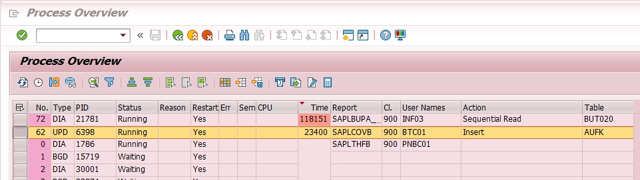
• ตรวจสอบการ Update ด้วย Transaction Code SM13 และ SM12 มีงานที่ไม่สามารถทำการ Update ได้จำนวน 8 งานซึ่งถูกทำรายการโดย User BTC01
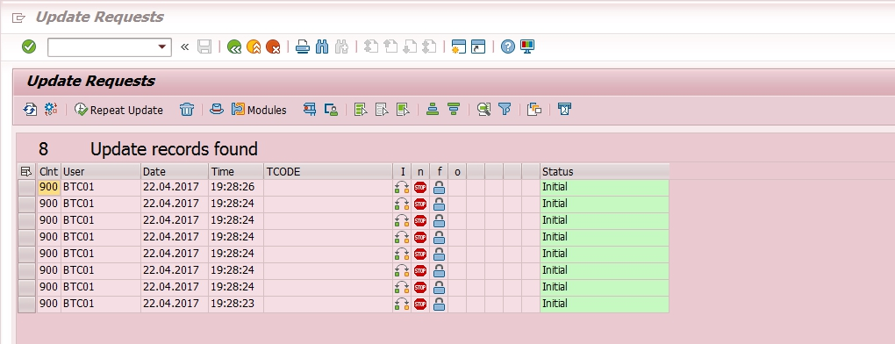
วิธีแก้ปัญหา
- ทำการ End Session ของ Work process ในแต่ละ Application server ที่ต้องการใช้งานตาราง AUFK เพื่อให้ปลด Lock ตาราง AUFK
- ดำเนินการตรวจสอบ Batch job status ว่าต้องไม่มีสถานะยังทำงานอยู่ (Active)
- ดำเนินการ Run Batch job ที่มีปัญหาอีกครั้ง พบว่าสามารถทำงานจนเสร็จได้ตามปกติ
สาเหตุของปัญหา
- Batch Job ดังกล่าวไม่สามารถทำการ Update ข้อมูลไปยังตาราง AUFK ได้ทำให้เกิดการ Lock เกิดขึ้น จนทำให้ทุกงานที่ต้องการกระทำกับตาราง AUFK ไม่สามารถทำงานต่อได้
ชื่อผู้แก้ไข | อรชุน อมาตยกุล
สถานะงาน | Closed
วัน - เวลา ปิดปัญหา | 23 เมษายน 2560 01:05

กระบวนการแก้ไขปัญหา
เวลา | กระบวนการ
22/04/2560  22:30 | ตรวจสอบ Work Process ด้วย Transaction Code SM50 และ SM66 พบว่ามีรายการที่รอทำการ Update ไปยังตาราง AUFK ได้ ซึ่งเป็นรายการค้างที่ Update Work process
22:45 | ตรวจสอบการ Update ด้วย Transaction Code SM13 และ SM12 มีงานที่ไม่สามารถทำการ Update ได้จำนวน 8 งานซึ่งถูกทำรายการโดย User BTC01
23/04/60  00:30 | ทำการ End Session ของ Work process ในแต่ละ Application server ที่ต้องการใช้งานตาราง AUFK เพื่อให้ปลด Lock ตาราง AUFK
00:40 | ดำเนินการตรวจสอบ Batch job status ว่าต้องไม่มีสถานะยังทำงานอยู่ (Active)
01:05 | ดำเนินการ Run Batch job ที่มีปัญหาอีกครั้ง พบว่าสามารถทำงานจนเสร็จได้ตามปกติ

